Standardbearbeitung Kabel- und Stecker
Kundenname
Artikelnummer

Nanotec bietet Kabel- und Steckerkonfektionierung ab einer Bestellmenge von 1 Stck. an. Bitte tragen Sie die gewünschten Änderungen unter Beachtung der angegebenen Toleranzen in die entsprechenden Felder ein.

Kürzere oder längere Einzeladern/JST-Steckerkonfektionierung
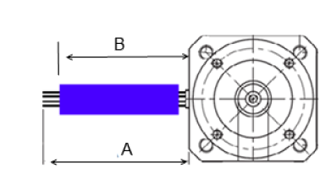 |  | 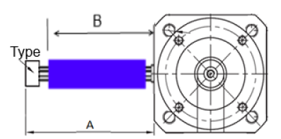
 |  |  |  |  | 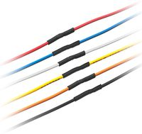

Die Einzeladern können gekürzt oder durch Anlöten von gleichfarbigen Litzen verlängert werden. Bei einer Verlängerung wird der Übergang mit einem Schrumpf- oder Spiralschlauch abgedeckt. Die Aderenden werden 5 mm abisoliert.

Bei Auswahl eines Steckers wird die Gesamtlänge mit Stecker angegeben.

Länge "A" (+/-5 mm) / Länge „B“ (+/-5 mm)
A= |  |  | B= |  |  | mm
Art B= |  | Schrumpfschlauch* |  |  | geschrumpft
 |  | Spiralschlauch**
Steckertyp | für AWG-Größe | Auswahl
JST-PHR | 26-28
JST-XHP | 26-28
JST-VHR | 22

* Schrumpfschlauchfarbe: schwarz, Material: Polyolefin
** Spiralschlauchfarbe: natur, Material: PE

Hinweis:
Wenn Sie eine andere Kabelkonfektionierung benötigen, senden Sie bitte eine aussagekräftige Zeichnung an unseren Vertrieb: sales@nanotec.de

Lieferzeit:
Ist der gewünschte Motor auf Lager, beträgt die Bearbeitungszeit ca. 1 Woche für 1-24 Stk und ca. 2 Wochen für 25 Stk und mehr. Den Lagerbestand des Motors können Sie über unsere Webseite abrufen.

